Адыгэ Республик  муниципальнэ зэхэт  «Бжыхьэкъоежъ къоджэ тIысыпIэм» иадминистрацие  385112, къ. Бжыхьакъоежъ,  ур. Лениным ыцIэкIэ щытыр, 35/1  эл. адрес: info@stb01.ru | 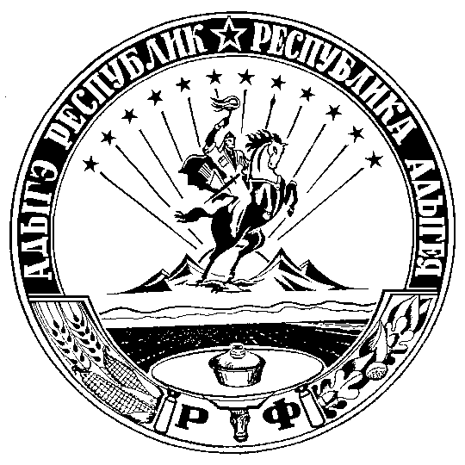 | Республика Адыгея  Администрация муниципального образования «Старобжегокайское сельское поселение»  385112, а. Старобжегокай,  ул. Ленина, 35/1,  эл. адрес: info@stb01.ru

ПОСТАНОВЛЕНИЕ

От 24.09.2018 г. № 351

«Об утверждении объема и формы сведений об объектах учета
реестра имущества, находящегося в муниципальной собственности
АМО "Старобжегокайское сельское поселение" подлежащих размещению на
официальном сайте в сети «Интернет», а также сроков размещения
и порядка актуализации таких сведений»

Во исполнение подпункта «г» пункта 2 перечня поручений Президента Российской Федерации по итогам заседания Государственного Совета Российской Федерации от 05.04.2018 №Пр-817ГС, в соответствии с Приказом Минэкономразвития РФ от 30 августа 2011 года № 424 «Об утверждении Порядка ведения органами местного самоуправления реестров муниципального имущества»,

ПОСТАНОВЛЯЮ:
1. Утвердить объем и форму сведений об объектах учета реестра муниципального имущества АМО "Старобжегокайское сельское поселение", подлежащих размещению на сайте в информационно-телекоммуникационной сети «Интернет», в соответствии с приложениями № 1,2,3 к настоящему постановлению.
2. Обеспечить ежегодную актуализацию сведений об объектах учета реестра муниципального имущества АМО "Старобжегокайское сельское поселение" в информационно-телекоммуникационной сети «Интернет», по состоянию на 1 января в срок до 1 октября текущего года.
3. Разместить настоящее постановление на официальном сайте администрации АМО "Старобжегокайское сельское поселение".
4. Контроль за исполнением настоящего постановления возложить заместителя главы муниципального образования Нагой М.Г.
5. Настоящее постановление вступает в силу с момента его подписания.

Глава муниципального образования
"Старобжегокайское сельское поселение" Барчо А.И.

Проект внесен:

Заместитель главы муниципального образования Нагой М.Г.

Проект согласован:

Руководителя юридического отдела Шадже Р.Н.

Руководитель финансового отдела Совмиз А.А.

Приложение № 1
постановлению №351
от «24» сентября 2018г.

РЕЕСТР
муниципальной собственности МО «Тахтамукайский район»
(недвижимое имущество)

№ п/п | Наименование объекта | Местонахождение | Целевое назначение | Сведения об обременении правами третьих лиц, существующих ограничениях
1 | 2 | 3 | 4 | 5

Руководитель финансового отдела Совмиз А.А.

Приложение № 2
к распоряжению №351
от «24» сентября 2018г.

РЕЕСТР
муниципальной собственности МО «Тахтамукайский район»
(земельные участки)

№ п/п | Наименование объекта | Местонахождение | Вид разрешенного использования | Сведения об обременении правами третьих лиц, существующих ограничениях
1 | 2 | 3 | 4 | 5

Руководитель финансового отдела Совмиз А.А.

Приложение № 3
к распоряжению №351
от «24» сентября 2018г.

РЕЕСТР
муниципальной собственности МО «Тахтамукайский район»
(движимое имущество)

№ п/п | Наименование объекта | Местонахождение | Целевое назначение | Сведения об обременении правами третьих лиц, существующих ограничениях
1 | 2 | 3 | 4 | 5

Руководитель финансового отдела Совмиз А.А.

